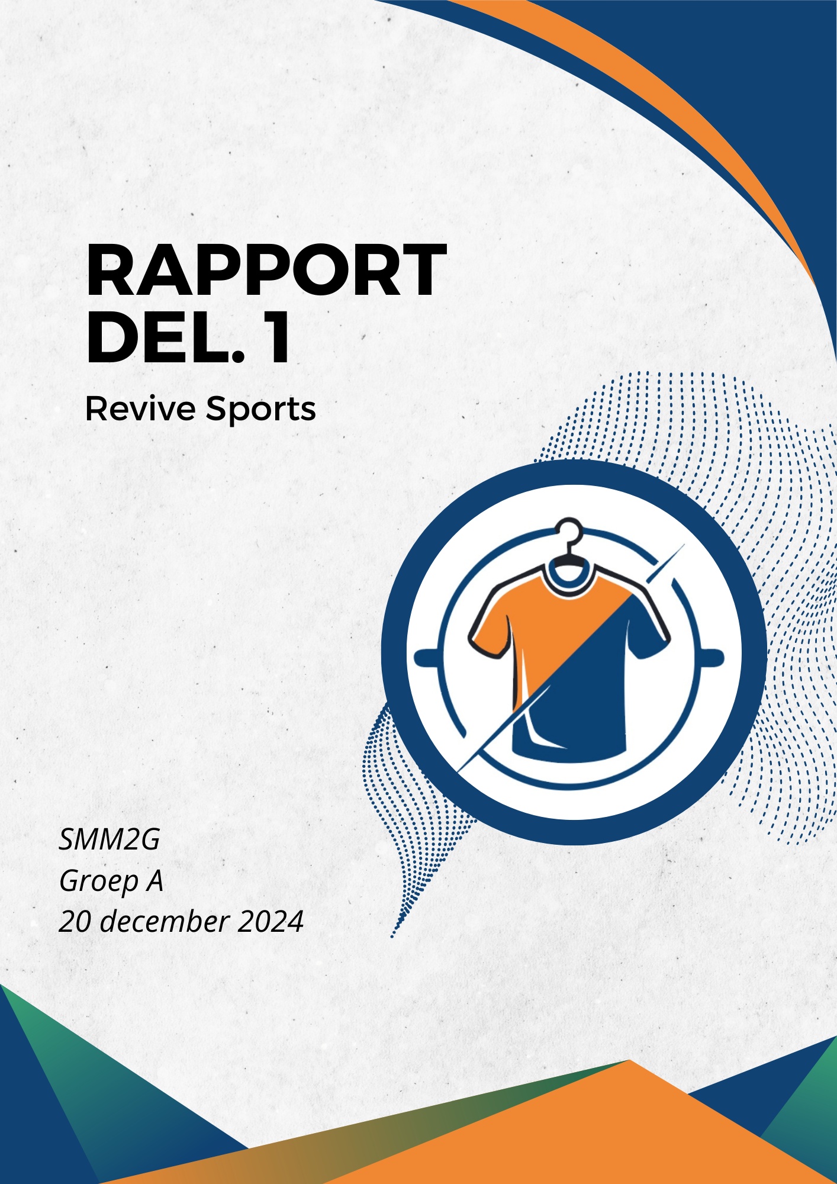

Inhoudsopgave
Vertrekpunt PRO5 Prototype incl. testplan 2
Onderbouwing Prototype: 3
Feedback 3
Verbeterde versie week 1 voor Testdag 3-12 4
Testdag 3-12 4
Evaluatie 3-12 5
Nieuw prototype 8
Testplan doelgroep…………………………………………………………………………………………………………..9
Definitieve prototype 10
Bijlage 11

Vertrekpunt PRO5 Prototype incl. testplan

Uit het vorige project hebben we het volgende prototype meegenomen we hadden toen nog geen duidelijk beeld van hoe onze winkel, inclusief ervaring eruit zou moeten zien.
Hier is duidelijk geworden dat ons prototype niet waardevol genoeg was voor de brand. Alsnog hier ons eerste prototype inclusief onderbouwing daarvan met testplan.

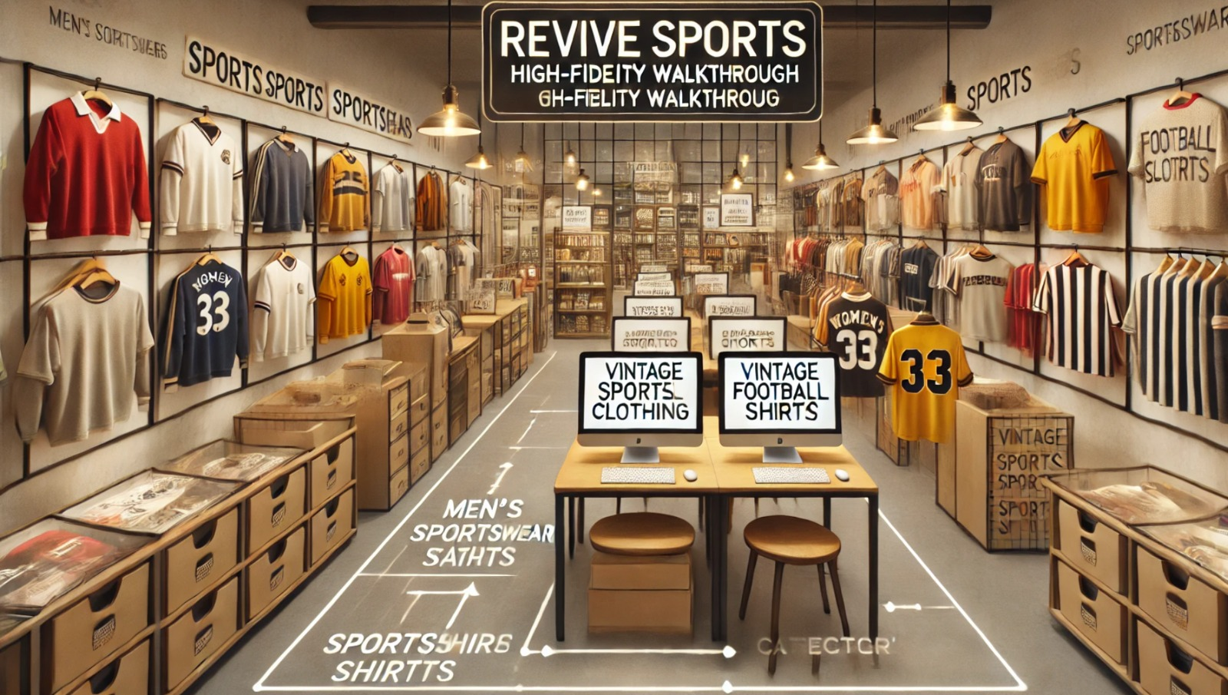
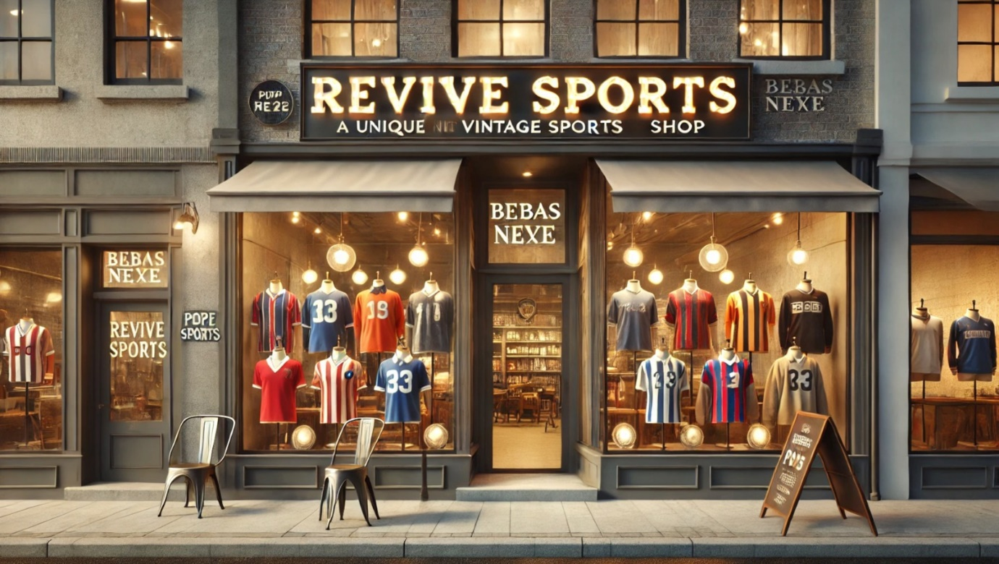

Onderbouwing Prototype:
Dit hi-fi prototype van de pop-up store Revive Sports is zo ingedeeld dat het klanten een duidelijke en georganiseerde winkelervaring biedt.
Ingang en looproutes, Bij de ingang word je meteen geleid naar een hoofdpad door de winkel. Deze looproute is aangegeven op de vloer, zodat het duidelijk is waar je heen moet. Zo worden klanten op een logische manier door de winkel geleid en komen ze langs alle belangrijke secties.

Secties voor Heren- en Dameskleding
Links en rechts in de winkel hangen de kledingstukken netjes op rekken, verdeeld in "Men’s Sportswear" en "Women’s Sportswear". Hierdoor kunnen klanten gemakkelijk de kleding vinden die ze zoeken zonder door de hele winkel te hoeven zoeken.
Vintage Sportshirts
Aan de muren en in speciale displays zijn vintage sportshirts uitgestald. Deze zijn goed zichtbaar en trekken de aandacht van klanten die op zoek zijn naar unieke en speciale items. Door deze shirts hoog op te hangen, wordt de vintage sfeer versterkt en voelen klanten de waarde van de producten.

Kassa en informatiebalie
De kassa en de informatiebalie staan centraal voorin de winkel bij de ingang, zodat klanten makkelijk hun aankoop kunnen afrekenen en vragen kunnen stellen. Dit maakt het ook makkelijk voor personeel om klanten direct te verwelkomen.

Feedback
Testplan
Het testplan en de opgestelde hypothesen gaan over een mvp en niet over de testdag op 3/12. Bovendien bestaan sommige hypotheses uit meerdere vragen (b.v. loyaliteit en herhaalaankopen bij hypothese 1 en meer aantrekkingskracht en meer aankopen bij hypothese 4). Daarmee voldoet dit niet aan de eisen. Er zijn ook geen testkaarten opgesteld. Dit onderdeel is dus op meerdere onderdelen onvoldoende. De vraag is wat jullie nu op de testdag van 3/12 willen testen.

Uit deze feedback is gebleken is gebleken dat we de opdracht m.b.t het testen niet goed hadden begrepen wat er daarna volgde was een nieuw testplan dat we hebben opgesteld voor de testdag van 3 december de ontwikkelingen hiervan volgen in het volgende hoofdstuk dit zal de verbeterde versie zijn. Dit was hierbij ons startpunt en ook een teken dat er nog veel te verbeteren viel

Verbeterde versie week 1 voor Testdag 3-12

Testdag 3-12
Op 3 december 2024 hebben we ons prototype voor het eerst getest bij onze medestudenten. Zij behoren toevallig ook tot onze doelgroep (18-25), wat deze testdag extra waardevol maakte.
Tijdens de testdag hebben we geprobeerd de sfeer te creëren die we ook graag in onze pop-up store willen uitstralen. Dit deden we door een voetbalgoal als winkel te gebruiken, die we volledig decoreerden met allerlei soorten voetbalshirts. Denk hierbij aan gesigneerde shirts van topspelers zoals Daley Blind en Kasper Dolberg, of oude, memorabele shirts zoals het derde tenue van Inter Milan uit 1999 met Ronaldo op de achterkant. Daarnaast hadden we ook modernere en eenvoudigere shirts van lokale clubs. Wij droegen zelf kleurrijke voetbalshirts om duidelijk te maken dat we bij ReviveSports horen.

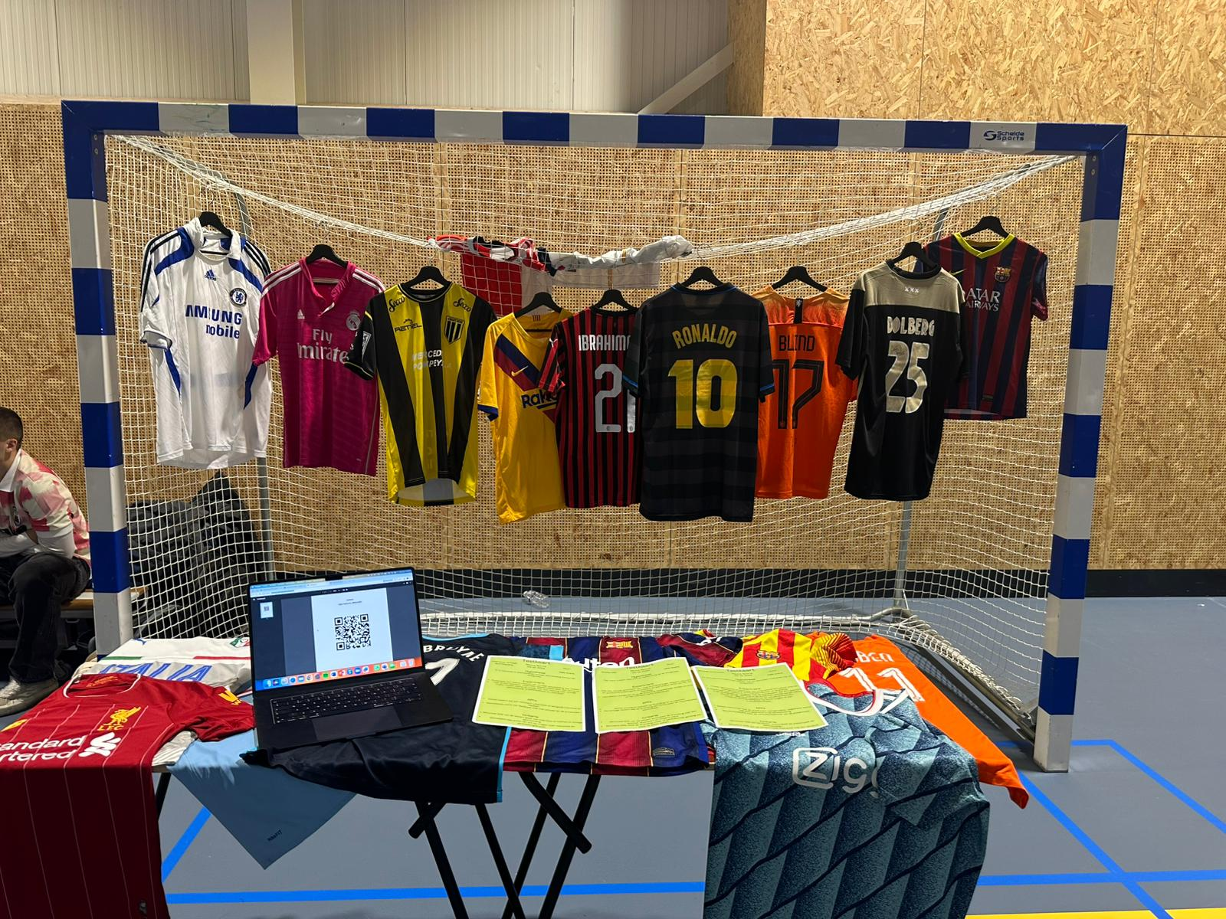
Met deze aanpak gaven we een goed beeld van onze producten en creëerden we een aantrekkelijke pop-up stand die veel aandacht trok tijdens de testdag (zie foto).

Evaluatie 3-12
Testplan en Leerkaarten in bijlage

Tijdens de testrondes gaven we een korte presentatie over ReviveSports waarin we uitlegden wat onze onderneming inhoudt. Om de deelnemers een beter beeld te geven, lieten we ook onze brand bible zien, zodat ze ons merk beter konden begrijpen. Vervolgens beantwoordden we eventuele vragen van de doelgroep. Tot slot vroegen we aan alle deelnemers van de testdag die bij onze stand waren een enquête in te vullen om onze hypotheses te testen.

Tijdens de testdag hebben we veel geleerd, zowel vanuit de feedback van de doelgroep als door onze eigen observaties tijdens de uitvoering en presentatie. Hierbij merkten we ook enkele verbeterpunten op. Deze bevindingen en de feedback uit de enquête hebben we geanalyseerd en samengevat in drie leerkaarten, die hieronder zijn bijgevoegd.
Wat we hebben geleerd uit de testdag per hypothese zullen we hieronder kort toelichten.

Interesse en herkenning (Branding)
We hebben geleerd dat onze visuele branding veel interesse en herkenning oproept. 100% van de ondervraagden gaf aan onze pop-up store aantrekkelijk te vinden en waardeerde onze branding en presentatie van de collectie. Wel merkten we dat we ons verhaal nog overtuigender kunnen presenteren door duidelijke, eigen woorden te gebruiken

Interesse in vintage sportkleding (Productaanbod)
Uit de testdag bleek dat 83% van de ondervraagden interesse heeft in tweedehands vintage sportkleding, vooral in items met een sentimentele waarde. We hebben geleerd dat het belangrijk is om rekening te houden met de persoonlijke betekenis van kledingstukken en dit mee te nemen in onze prijsbepaling en presentatie.

Winkelpresentatie (Pop-up Store)
Onze winkelpresentatie trok veel aandacht en stimuleerde interactie met onze producten. 100% van de deelnemers voelde zich aangetrokken tot onze presentatie. Als verbeterpunt kregen we de feedback om de shirts minder op tafel te stapelen en meer op te hangen, zodat alle items goed zichtbaar zijn.

Wat doen we hieraan?
- We zullen onze presentatie en communicatie beter voorbereiden door vooraf een duidelijke structuur en kernpunten vast te stellen.
- Bij het samenstellen van ons assortiment zullen we meer aandacht besteden aan de verhalen achter de kledingstukken en dit meenemen in de presentatie.
- We passen onze winkelpresentatie aan door de shirts beter zichtbaar te maken, zodat elk item goed opvalt en gezien wordt.

Uit de vorige test is gebleken dat we goed op weg zijn, de feedback uit de testdag van 3 december is erg waardevol gebleken. Voor het concept van ons volgende prototype is gebleken dat het prototype waardevoller moet zijn dat de mensen echt naar ons toe komen de volgende punten worden hieraan bijgevoegd.

Nieuw prototype

Interesse & herkenning:
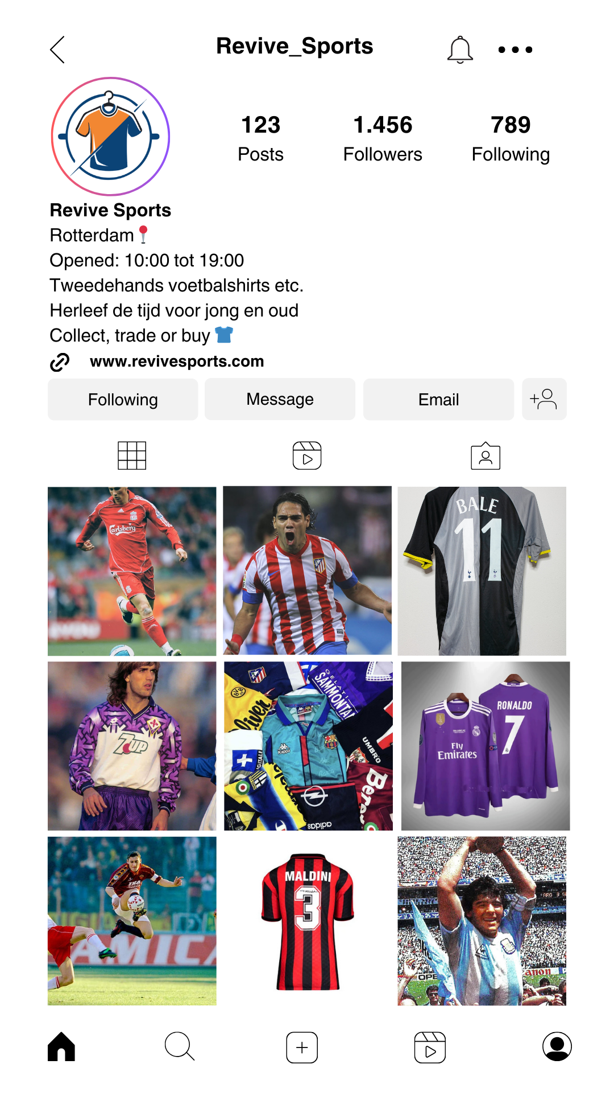
In ons oude prototype wilden we testen of het merk interesse en herkenning creëert bij de doelgroep. We testten een visueel prototype van onze branding en lieten testers aangeven of ze de branding aantrekkelijk vinden en hoe ze het merkperceptie waarderen. Daaruit is gebleken dat 100% van de ondervraagde interesse had in de pop-up store, (dit hebben we gecheckt d.m.v. een enquête) de branding als zeer aantrekkelijk wordt ervaren en we een leuke collectie aan shirts hebben. Het leerpunt was wel dat we het overtuigender hadden kunnen presenteren en het meer in onze ‘’eigen woorden’’ hadden kunnen presenteren. Verder hadden we eigenlijk geen duidelijke communicatiemiddelen en acties om onze doelgroep te bedienen hierop hebben we dus een aantal dingen toegevoegd voor een verbeterde ervaring en dat getest met de desktop walkthrough over ons insta-account met winactie
Aanpassingen in het nieuwe prototype:
Doel: Klanten duidelijk maken wie Revive Sports is en waarom ze voor ons zouden kiezen.
- Instagram Integratie:
- Een groot scherm in de winkel toont ons Instagram-account, met posts, klantreacties, en een actieve winactie.
- Gebruik van een QR-code die bezoekers direct naar onze Instagram-pagina leidt, zodat ze kunnen deelnemen aan de winactie en deel worden van de community.

- Verbeterde Pitch:
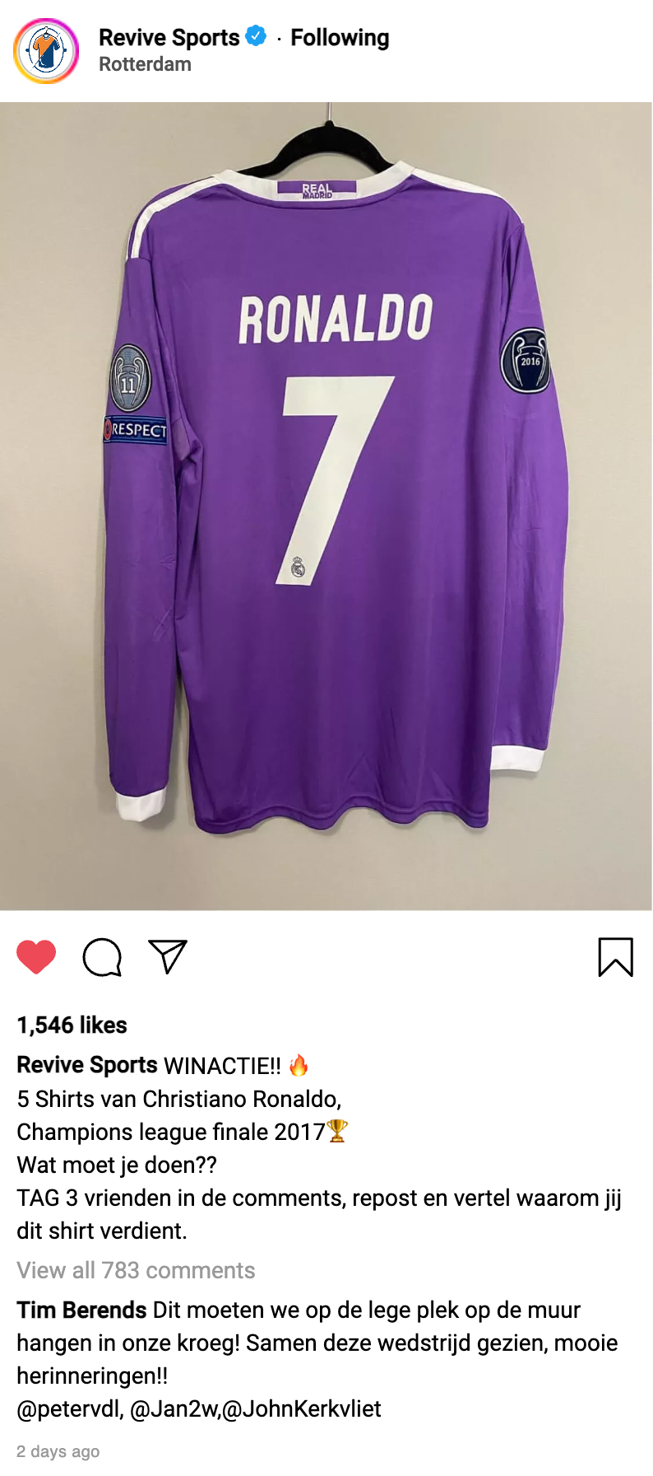
- Medewerkers gebruiken een gescripte, maar persoonlijke introductie om ons merkverhaal en onze waarden (duurzaamheid, unieke vintage sportkleding) duidelijk te communiceren.
- Flyers met kernwaarden en visuals liggen bij de ingang om mee te nemen.

Interesse in vintage sportkleding:
Wat we verder in ons prototype hebben aangepast is de klantbeleving bij het shirt, we gaan in de volgende test vragen aan de deelnemers van onze doelgroep test of ze bepaalde shirts herkennen die we meegenomen hebben, hierdoor bieden we extra waarde aan het shirt toe door een verhaal er bij te vertellen
- Doel: Klanten laten zien dat onze tweedehands sportkleding aantrekkelijk en waardevol is.

- Productpresentatie:
- Een "taxateursessie" in de winkel, waarbij klanten live kunnen zien hoe de waarde van een shirt wordt bepaald.
- Klanten kunnen suggesties geven voor producten of hun eigen sportkleding laten beoordelen.

- Highlight Sentimentele Shirts:
- Speciaal display voor shirts met een bijzonder verhaal of een historische waarde. Elk shirt heeft een kaartje met uitleg over het verhaal achter het product.

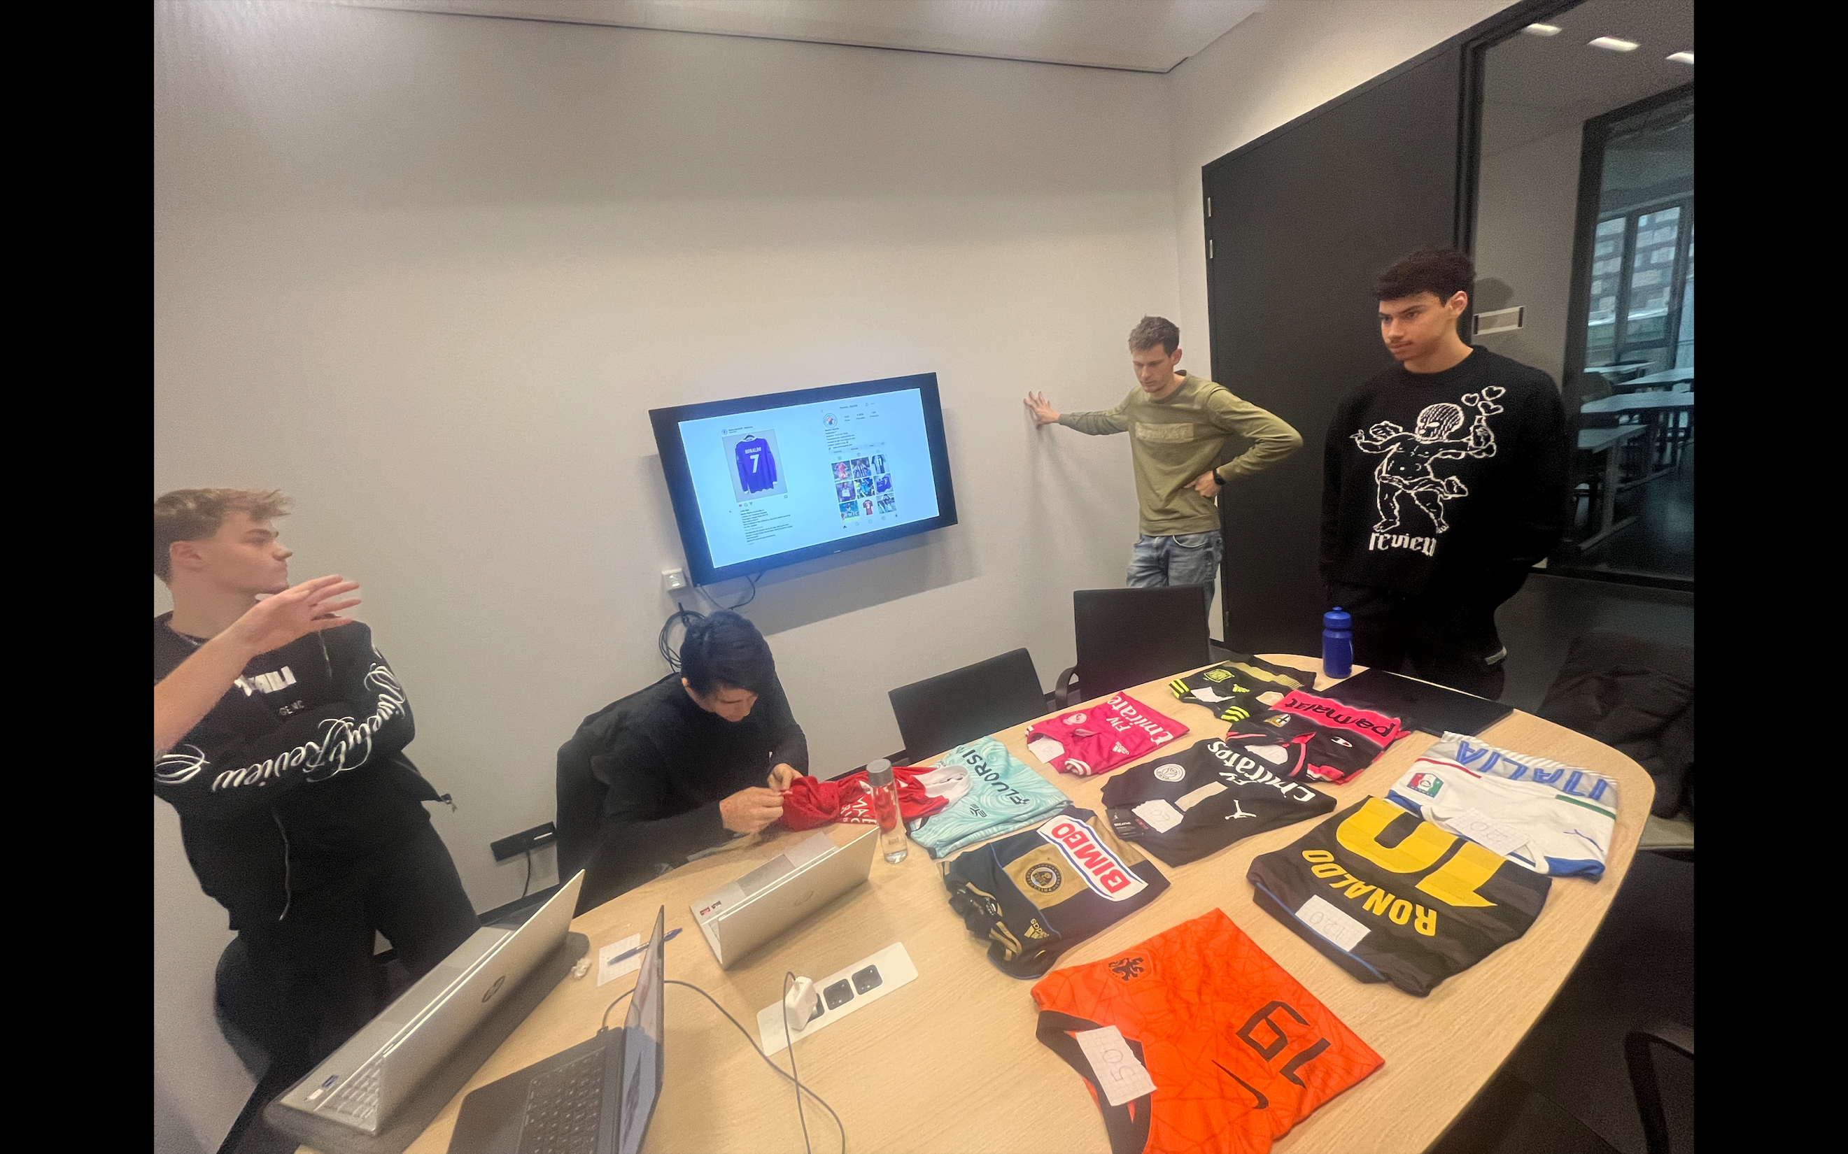

Winkelpresentatie:

- Doel: Een uitnodigende, overzichtelijke winkelervaring creëren.
- Indeling:
- Alle shirts worden duidelijk uitgestald met voldoende ruimte ertussen, zodat klanten makkelijk kunnen bladeren.

- Sfeer:
- Muziek afgestemd op de doelgroep, hippe housemuziek

Prijsacceptie:
Bij het vorige prototype hadden we eigenlijk nog niet bedacht hoe we het verwerkingsproces zou zijn met shirts die worden ingeleverd, voor dit prototype zal er een taxatie zijn waar de klant bij zal zijn zodat dit een fair proces is zonder shady praktijken in onze test met de doelgroep zullen we ook vragen hoe de klanten dit ervaren
- Doel: Klanten laten zien dat onze prijzen eerlijk en passend zijn.
- Live Feedback:
- De taxatie zal live voor de klant worden uitgevoerd door een expert die bij ons werkt (Pepijn
- Prijs Diversiteit:
- Shirts zijn geprijsd op basis van taxatie. Duidelijke prijscategorieën (bijvoorbeeld budget, premium, exclusief) worden aangegeven.

Test doelgroep

Na het ontwikkelen van een verbeterd prototype aan de hand van de testdag, zijn we aan de slag gegaan om een nieuwe test voor te bereiden, waaruit we uiteindelijk het definitieve prototype gaan ontwikkelen aan de hand van deze feedback. Hiervoor hebben we een testplan opgesteld voor de 4 nieuw opgestelde hypotheses. Zie hieronder. Wat we hiermee willen bereiken of onze gemaakte wijzigingen het gewenste effect hebben gehad op ons prototype, en het klaar is om hieruit een definitief prototype te vormen.

Hypothese 1
Hypothese: Wij geloven dat klanten het proces van het kopen en verkopen van tweedehands sportkleding als prettig ervaren, gebaseerd op prijs, gemak en service
Experiment: We zullen het proces van het kopen/verkopen van een kledingstuk laten zien en de klant de kans geven hieraan mee te doen, waarmee we een duidelijk beeld geven van het gehele proces. Hierna zullen we door middel van een google forms de klant laten aangeven hoe ze het proces hebben ervaren.
Metrics: Gebruiksgemak, Moeilijkheden, Duidelijkheid proces, Algemene tevredenheid
Criteria: Wij zijn tevreden als minimaal 75% van de klanten het proces als prettig ervaart.

Hypothese 2
Hypothese: Wij geloven dat klanten helder hebben wat onze waarde is door een duidelijk marketingverhaal vanuit onze propositie.
Experiment: We zullen aan het begin van de test een toelichting geven waarin we duidelijk maken wat we precies doen en wat onze waarde is. Van tevoren zullen we belangrijke punten opschrijven die we zeker willen benoemen, zoals bij de testdag geleerd. Hierna zullen we aan de klant vragen of het verhaal helder is en of er iets onduidelijk is.
Metrics: Begrip van de boodschap, Duidelijkheid van de toelichting, Klantinteractie, Perceptie van de waarde
Criteria: We zijn tevreden als 70% van de klanten het verhaal helemaal heeft begrepen en duidelijk heeft wat onze waarde is

Hypothese 3
Hypothese: Wij geloven dat klanten zich aangetrokken voelen tot onze winkel door middel van een overtuigende marketingcampagne.
Experiment: We laten op een groot scherm verschillende gerichte marketinguitingen zien, waarna de klant kan aangeven of ze zich hierdoor aangetrokken voelen via een google forms.
Metrics: Aantrekkelijkheid marketinguitingen, relevantie van de marketingboodschap, voorkeuren per uiting, actiebereidheid
Criteria: We zijn tevreden als 80% van de klanten aangeeft zich aangetrokken te voelen tot onze winkel.

Hypothese 4
Hypothese: Wij geloven dat klanten bereid zijn onze vastgestelde prijs te betalen voor de tweedehands sportkleding die wij aanbieden.
Experiment: We zullen verschillende shirts aanbieden waarbij we een bepaalde prijs vaststellen. Hierbij kan de klant aangeven of ze bereid zijn deze prijs te betalen voor het shirt, waardoor voor ons duidelijk wordt wat de klanten bereid zijn te betalen.
Metrics: Prijsacceptatie, Betalingsbereidheid, Prijsperceptie, Afwijzingsredenen
Criteria: We zijn tevreden als 60% van de klanten aangeeft dat ze bereid zijn om onze vastgestelde prijzen voor de shirts te betalen.

Leerkaarten staan in de bijlage

Evaluatie doelgroep test
De test met de doelgroep is afgenomen door de hele klas van SMM2G langs te laten komen in ons projecthok, de nieuwe features zijn toegevoegd aan het prototype en zo is er mee getest. De deelnemers hadden ook zelf shirts mee om het zo realistisch mogelijk te maken
We onderzochten hoe klanten het proces van het kopen en verkopen van tweedehands sportkleding ervaren door hen direct na hun deelname een vragenlijst te laten invullen over hun ervaring. Uit de resultaten bleek dat 90,9% van de ondervraagden tevreden was over het proces, wat aangeeft dat het algemene gevoel over het proces positief is. Dit is een sterke indicatie dat klanten het koop- en verkoopproces als prettig ervaren, waarbij prijs, gemak en service een belangrijke rol spelen.
Echter, uit de feedback bleek dat een klein deel van de ondervraagden onduidelijkheden had over de taxatie van de shirts. De belangrijkste vraag was hoe we de prijs van de shirts bepalen en wat er precies gebeurt tijdens het taxatieproces. Dit toont aan dat, hoewel het proces over het algemeen goed wordt ontvangen, er ruimte is voor verbetering in de communicatie rondom de taxatie van de kleding.
Verder hebben we een korte presentatie gegeven waarin we de kernpunten van onze waarde propositie uitlegden. Na de presentatie vroegen we de deelnemers of er onduidelijkheden waren. Uit de resultaten bleek dat 63,6% van de ondervraagden het verhaal als duidelijk ervaarde, wat niet voldoet aan onze verwachtingen. We hadden gehoopt op een hoger percentage, vooral gezien de kern van onze propositie, hergebruiken en de reden waarom dit shirt een tweede leven verdiend. Vaak als belangrijk wordt gezien door de doelgroep.
Het bleek dat vooral het deel over duurzaamheid en hergebruik niet duidelijk genoeg werd overgebracht. De deelnemers gaven aan dat we specifieker hadden kunnen zijn en het belang van duurzaamheid meer hadden kunnen benadrukken. Dit toont aan dat we meer uitleg en verdieping nodig hebben over hoe we duurzaamheid in de praktijk brengen, en hoe het hergebruik van kleding bijdraagt aan een duurzamere wereld.
We presenteerden onze marketinguitingen op een groot scherm en vroegen de deelnemers via een vragenlijst of zij zich hierdoor aangetrokken voelden. De resultaten waren overweldigend positief: 91,9% van de ondervraagden gaf aan zich aangetrokken te voelen door de marketinguitingen, en 100% gaf aan door de marketing over te wegen een aankoop of verkoop bij ons te doen. Dit geeft aan dat onze marketingcampagne effectief is in het aanspreken van de doelgroep en hen nieuwsgierig maakt naar ons aanbod.
Er kwamen geen negatieve reacties of verbeterpunten naar voren tijdens de test, wat betekent dat de marketingstrategie zoals die nu gepresenteerd wordt, goed aansluit bij de verwachtingen en voorkeuren van de klanten. Deze positieve respons bevestigt dat we op de juiste weg zitten met onze marketingaanpak en dat deze campagne goed werkt om de doelgroep te bereiken en hen te motiveren tot actie.
Op basis van deze resultaten hebben we besloten deze marketingstrategie voort te zetten en ervoor te zorgen dat we de doelgroep blijven bereiken met vergelijkbare campagnes. We hebben geleerd dat een goed doordachte marketingcampagne, die duidelijk en visueel aantrekkelijk is, klanten effectief aanspreekt en hen naar onze winkel trekt
We boden verschillende shirts aan met een vastgestelde prijs en vroegen de deelnemers via een vragenlijst of ze bereid waren om deze prijs te betalen. Uit de resultaten bleek dat 100% van de ondervraagden neutraal of tevreden was over de prijzen van de shirts. Dit is een uitzonderlijk positief resultaat, aangezien het aangeeft dat onze prijzen toegankelijk en acceptabel zijn voor de klanten.

Definitieve prototype

Om tot het definitieve prototype te komen hebben we een hele weg afgelegd van de testdag op 3-12 tot nu zijn er veel dingen veranderd om tot ons eindproduct te komen net voor de MVP. Op basis van de inzichten verkregen uit de eerdere prototypes en de daaropvolgende klantfeedback, presenteren we het definitieve prototype voor Revive Sports. Dit prototype richt zich op het verbeteren van de klantbeleving en het versterken van de merkcommunicatie, met als doel het creëren van een overtuigende en transparante winkelervaring voor de doelgroep. De belangrijkste focus ligt op het optimaliseren van het koop- en verkoopproces van tweedehands sportkleding, de verduidelijking van onze waarde propositie, het versterken van de marketingstrategie, en het waarborgen van prijsacceptatie bij de klanten.

Klantbeleving in het Koop- en Verkoopproces
Op basis van de positieve feedback (90,9% tevredenheid) over het proces van kopen en verkopen van tweedehands sportkleding, zullen we het huidige proces verder verbeteren door transparantie en interactie te waarborgen. Klanten gaven aan onduidelijkheden te ervaren over de taxatie van de shirts, wat invloed heeft op hun vertrouwen in het proces. Om deze bezorgdheden weg te nemen, zal de taxatie voortaan uitgevoerd worden door een professional die de klant stap voor stap uitlegt hoe de prijs wordt bepaald. Elke taxatie zal een gedetailleerde toelichting bevatten, zodat klanten precies begrijpen waarom hun kleding een bepaalde waarde heeft.

Verduidelijking van de Waardepropositie
Hoewel 63,6% van de respondenten het marketingverhaal als duidelijk ervoer, werd opgemerkt dat vooral de onderdelen over duurzaamheid en hergebruik onduidelijk bleken. Daarom wordt de waarde propositie herzien om duidelijker en specifieker te communiceren waarom duurzaamheid en hergebruik essentieel zijn voor ons merk. Onze boodschap zal de nadruk leggen op het belang van circulaire mode en de ecologische impact van het hergebruik van sportkleding, met concrete voorbeelden en uitleg over de stappen die we nemen om bij te dragen aan een duurzamere wereld.
De verduidelijking van deze boodschap zal gebeuren via verschillende communicatiemiddelen, waaronder een verbrede uitleg op onze sociale mediakanalen, alsook gedetailleerde flyers in de winkel. Medewerkers zullen eveneens getraind worden om in hun gesprekken met klanten helder en beknopt uit te leggen hoe de kleding wordt hergebruikt. De kernwaarden zullen zo gepresenteerd worden dat klanten niet alleen begrijpen wat we doen, maar ook waarom het van belang is, en hoe hun keuze om tweedehands kleding te kopen bijdraagt aan een duurzamere toekomst.

Versterking van de Marketingstrategie
De positieve reacties (91,9% aantrekkingskracht) op onze marketingcampagne tonen aan dat de visuele presentatie en de strategie goed aansluiten bij de doelgroep. We hebben geleerd dat aantrekkelijke, duidelijke en visuele marketinguitingen het publiek effectief aanspreken. De marketingcampagne zal dan ook voortgezet worden met een focus op de visuele aspecten van onze producten, waarbij we sociale bewijskracht (klantbeoordelingen en verhalen) blijven benutten om vertrouwen te creëren.
In de winkel zullen we het gebruik van grote schermen met dynamische inhoud voortzetten, waarbij we Instagram-feeds, klantreacties en winacties integreren om klanten continu te betrekken. Het gebruik van QR-codes zal klanten niet alleen direct naar de winacties leiden, maar hen ook de mogelijkheid geven om lid te worden van onze online community, waardoor we de loyaliteit verder kunnen versterken.

Prijsacceptatie en Toegankelijkheid
Een ander belangrijke les uit de testresultaten is dat 100% van de klanten tevreden was met de prijzen die wij hanteren voor de tweedehands sportkleding. Onze prijsstrategie blijkt zowel toegankelijk als acceptabel voor de klanten, wat aangeeft dat we een evenwichtige prijsstelling hebben bereikt die zowel marktconform als klantvriendelijk is. Dit is essentieel om een breed klantenbestand aan te trekken, zonder concessies te doen aan de kwaliteit van de producten of de merkidentiteit.
De prijzen zullen verder gepresenteerd worden binnen duidelijk gedefinieerde prijscategorieën (budget, premium, exclusief), zodat klanten een helder overzicht krijgen van de prijsstructuur. Elke categorie wordt gecommuniceerd op een manier die de waarde van de producten benadrukt, gebaseerd op hun staat, zeldzaamheid en historisch belang. Door dit transparante prijsmodel kunnen klanten met vertrouwen hun aankoopbeslissing nemen, wetende dat de prijs een eerlijke reflectie is van de waarde van het product.

Winkelpresentatie en Klantbeleving
De fysieke winkelervaring wordt geoptimaliseerd door het creëren van een uitnodigende en overzichtelijke ruimte, waarin de klanten zich welkom en comfortabel voelen. De indeling van de winkel zal zodanig worden geconfigureerd dat alle kledingstukken duidelijk zichtbaar zijn en makkelijk toegankelijk. Shirts zullen in goed verlichte, geordende secties worden gepresenteerd, met voldoende ruimte tussen de kledingstukken, zodat klanten makkelijk kunnen bladeren zonder zich gehaast te voelen.
Om de winkelervaring te versterken, zal er gebruik worden gemaakt van muziek die specifiek is afgestemd op de doelgroep, namelijk hippe housemuziek, om een energieke en moderne sfeer te creëren die past bij het imago van Revive Sports. Daarnaast wordt er gezorgd voor een goed getraind personeel dat niet alleen klantgericht is, maar ook diepgaande kennis heeft van de producten en het merk, zodat ze als ambassadeurs kunnen fungeren en het verhaal van Revive Sports effectief kunnen overbrengen.
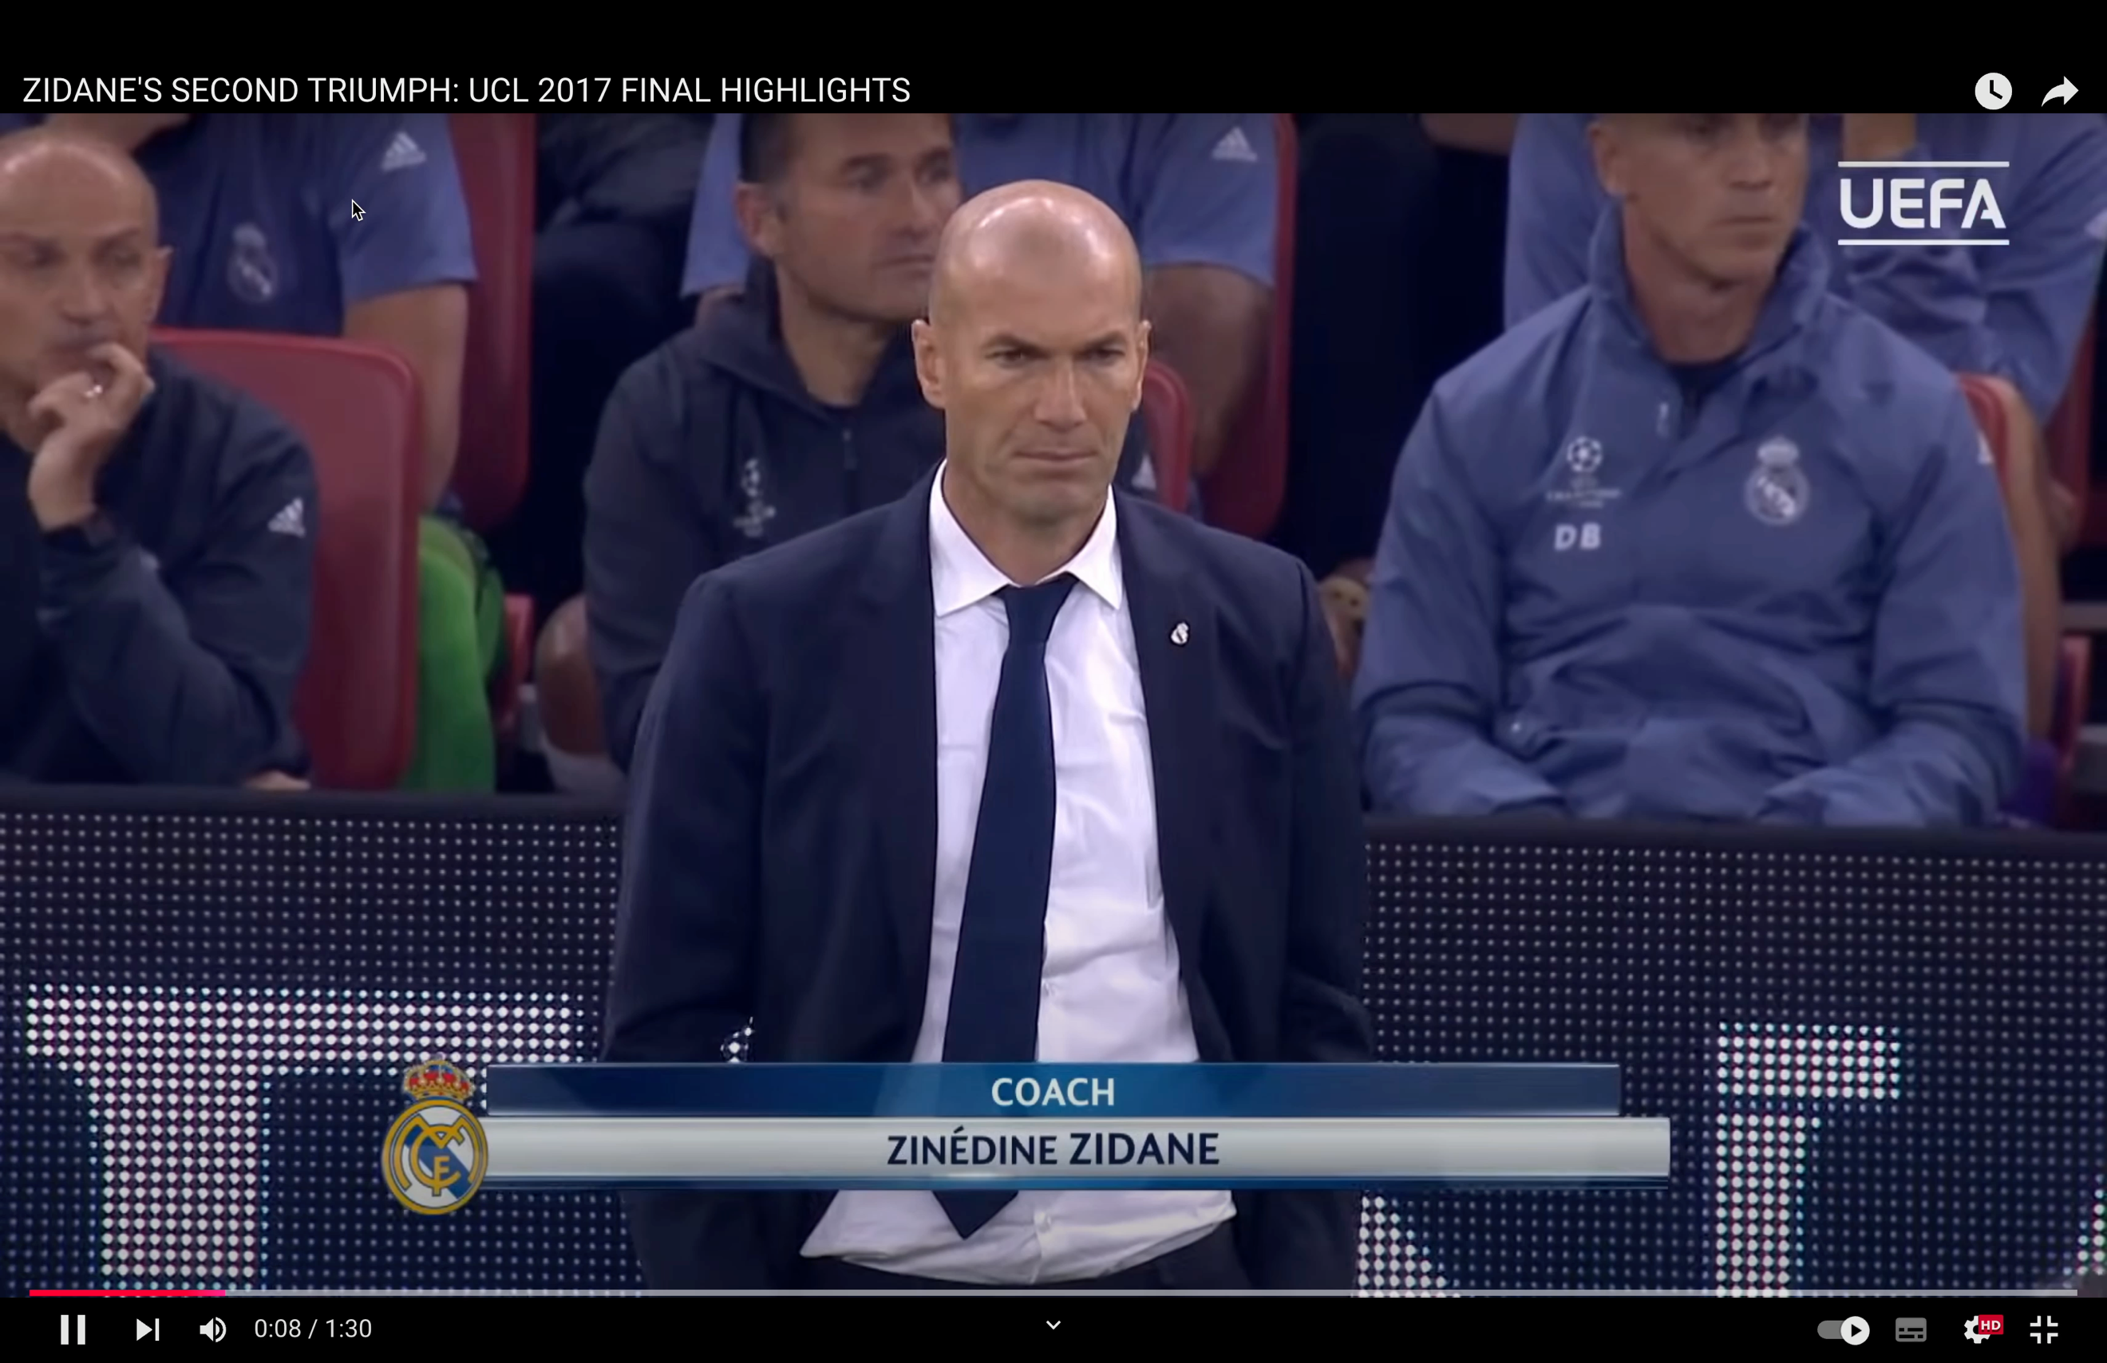
Als laatste nieuwe feature die er nog zal worden bijgevoegd worden is een qr code bij elk shirt, waarop een filmpje te zien zal zijn met de hoogtepunten die zijn behaald in dat shirt. Voorbeeld het Ronaldo shirt van de winactie op de manier brengen we een nieuwe dimensie in de verkoop van een shirt waardoor mogelijke klanten het eigenlijk niet kunnen laten liggen

Conclusie
Het definitieve prototype van Revive Sports is een verbetering van de klantbeleving, met een focus op transparantie, communicatie en klantgerichtheid. Door de feedback uit de testen te verwerken, kunnen we onze waarde propositie verder versterken, de klantbeleving optimaliseren, en een sterkere merkidentiteit opbouwen. Dit prototype biedt een solide basis voor het creëren van een succesvolle en duurzame winkelervaring die klanten niet alleen aanspreekt, maar hen ook stimuleert om een actieve rol te spelen in de circulaire modebeweging. De transparantie in prijsstelling, de nadruk op duurzaamheid, en de voortdurende klantbetrokkenheid via marketing en winkelervaring zullen Revive Sports in staat stellen een frisse wind te zijn in de modewereld.

MVP
Om alvast een duidelijk beeld te geven van de winkel hoe het eruit gaat zien hebben we al een pand gevonden waarvan wij denken dat het geschikt is om die gave winkelervaring te bieden, de pdf zal apart worden bijgeleverd met het inleveren wij denken dat dit pand bij ons past omdat het in een studentenbuurt ligt, waarmee het goed bereikbaar bij onze doelgroep ligt. Verder zal alles duidelijk worden bij de dragons den.

Bijlage

Testplan 3 december

Testplan

Hypothese 1:
De authentieke selectie van vintage sportkleding zorgt voor herhaalaankopen en meer klantloyaliteit.
Experiment:
Starten van een loyaliteitsprogramma waarin klanten kunnen sparen voor punten die ze kunnen gebruiken bij aankopen in de toekomst. Het vervolg hiervan is het analyseren van de herhaalaankopen en vragen om feedback aan de klanten over hun ervaring en voorkeur van de authentieke producten. Door het programma kan je bijhouden wat het vaakst wordt verkocht en wie het vaakst kopen.
Metrics:
- Aantal deelnemers en punten die worden ingewisseld in het loyaliteitsprogramma.
- Feedback over de authentieke selectie.
- Percentage klanten dat herhaalaankopen doet in de eerste drie maanden.
Criteria:
Minimaal 65% van de klanten in het loyaliteitsprogramma beoordeelt de authentieke kledingselectie positief en minimaal 15% doet herhaalaankopen in de eerste drie maanden.

Hypothese 2:
Pop-up stores in verschillende delen van het land zorgen voor meer merkbekendheid en trekken nieuwe klantgroepen aan.
Experiment:
We gaan per maand een pop-up store opzetten in een andere provincie en deze vindt dan plaats in de grootste stad, dus Amsterdam, Groningen, Utrecht etc. Hier wordt online voor geadverteerd om klanten te trekken en klanten kunnen dan in de pop-up store bij aankopen een kortingsbon krijgen die ze dan kunnen inleveren in de vaste winkel in Rotterdam.

Metrics:
- Aantal bezoekers bij de pop-up stores.
- Aantal van nieuwe klanten dat hen kortingsbonnen verzilverd in de vaste winkel die zij hebben gekregen in de pop-up stores.
- Verhoging volgers en betrokkenheid op social media door de des betreffende steden.
Criteria:
Minimaal 30% van de bezoekers in de pop-up stores maakt voor het eerst kennis met het merk en er is een toename van 15% aan social media-volgers uit de des betreffende steden binnen een maand na het event.

Hypothese 3:
Er is een groeiende interesse naar tweedehands vintage sportkleding in Rotterdam en omstreken.
Experiment:
Het organiseren van een openingsweekend en hierbij enkele kortingsacties door te voeren. Dit gaan we dan promoten d.m.v. flyers en social media. Vervolgens gaan we de klanten die hierop afkomen om feedback vragen en ook waarom hij/zij geïnteresserd is in tweedehands vintage sportkleding.
Metrics:
- Aantal bezoekers in de winkel tijdens het openingsweekend.
- Aantal nieuwe volgers door de social media-advertenties en ook door het flyeren.
- Resultaten van verkregen feedback.
Criteria:
Minimaal 300 bezoekers bij het openingsweekend en dat minimaal 70% van de bezoekers in hen feedback tevreden en positief waren. Na een maand een minimale toename van 15% aan volgers op social media.

Hypothese 4:
Een voortreffelijke winkelpresentatie zorgt voor meer aantrekkingskracht en leidt tot meer aankopen.
Experiment:
Onderzoeken of een voortreffelijke winkelpresentatie de aantrekkingskracht van de winkel verhoogt waardoor de omzet van de pop-up store wordt verhoogd. Dit onderzoeken we door het aantal klanten dat de winkel binnenkomt voor beide presentaties (maken in een willekeurige stad de winkelpresentatie voortreffelijk) te tellen. Dit kan eenvoudig met een clicker of automatische tellers en observeren daarbij het klantgedrag, zoals tijd doorgebracht in de winkel en interactie met producten (bijvoorbeeld passen of producten van dichtbij bekijken). Vervolgens vergelijken we de resultaten waardoor we een goed overzicht hebben wat het voordeel van een voortreffelijke winkelpresentatie is.
Metrics:
- Aantal binnenkomende klanten
- Aantal aankopen in de winkel
- Gemiddelde tijd in de winkel
- Klant tevredenheid en feedback
- Conversieratio
Criteria:
Het aantal mensen dat binnenkomt, hoeveel ze kopen, en hoeveel ze gemiddeld uitgeven. We kijken ook naar hoeveel bezoekers er zijn die uiteindelijk iets kopen en hoelang ze in de winkel blijven. Daarnaast letten we op hoe vaak klanten de kleding aanraken of passen. Eventueel vragen we klanten hoe ze de presentatie vinden. Zo krijgen we een goed beeld van wat de presentatie oplevert.

Hypothese 5:
Een mix van fysieke winkelervaring en hoge online aanwezigheid vergroot de totale omzet.
Experiment:
Testen of een combinatie van fysieke winkelervaring en online aanwezigheid de omzet vergroot, bestaat uit twee delen. Eerst richten we de pop-up store in met een aantrekkelijke presentatie en zorgen we voor een goede winkelervaring. Tegelijkertijd bouwen we een sterke online aanwezigheid op via social media en een eenvoudige website. We posten dagelijks over nieuwe binnengekomen items, klantverhalen en speciale aanbiedingen, en stimuleren bezoekers om online te volgen en te delen. Gedurende de testperiode meten we het aantal verkopen in de winkel en via online bestellingen of reserveringen, en kijken we naar de totale omzetgroei.
Metrics:
- Totale omzetgroei
- Aantal winkelverkopen
- Aantal online bezoekers
Criteria:
De criteria om te zien of de mix van winkel en online werkt, zijn: de totale omzet, het aantal aankopen in de winkel en online, en hoeveel mensen via social media en de website betrokken zijn. We kijken ook naar het percentage volgers dat iets koopt en de gemiddelde uitgave per klant, zowel in de winkel als online. Zo kunnen we meten of de combinatie van een fysieke winkel en online aanwezigheid de verkopen echt vergroot

Leerkaarten testdag 3 december
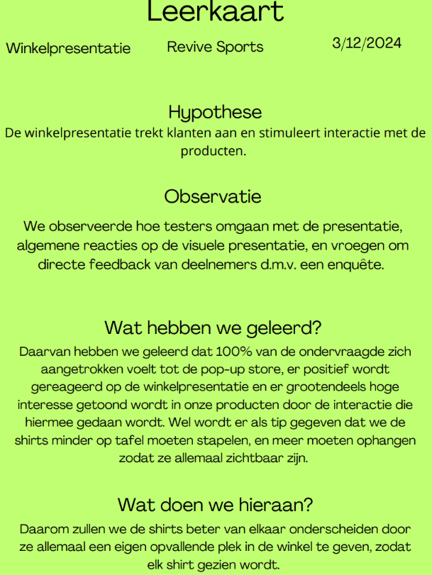

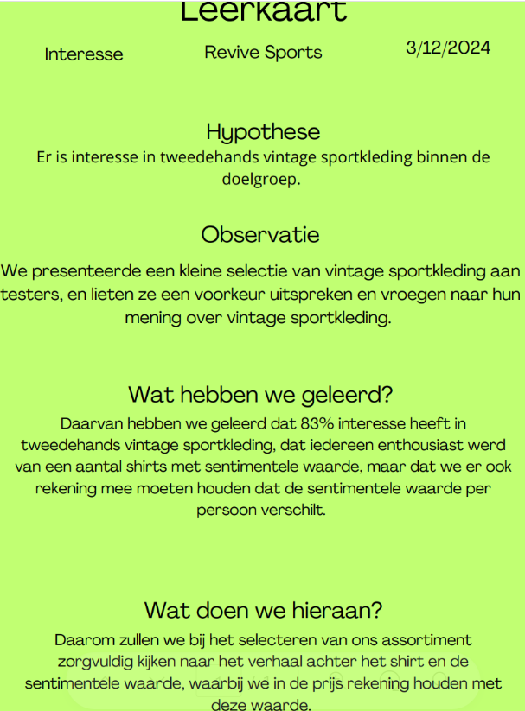

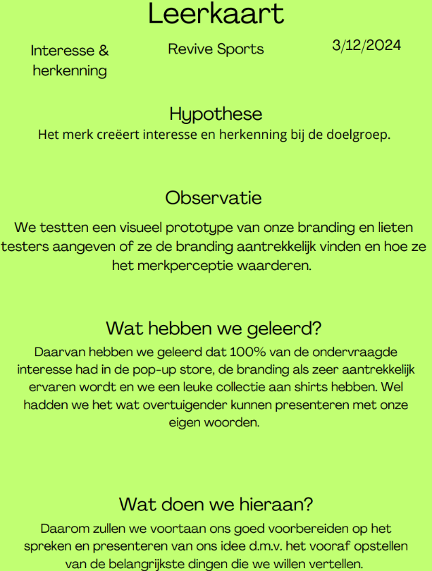

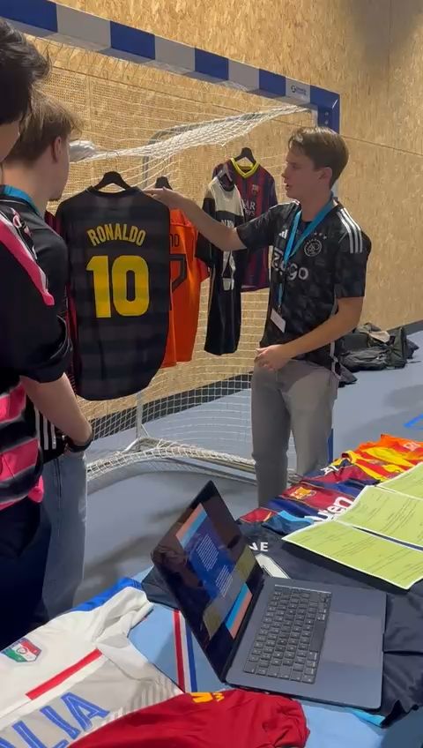
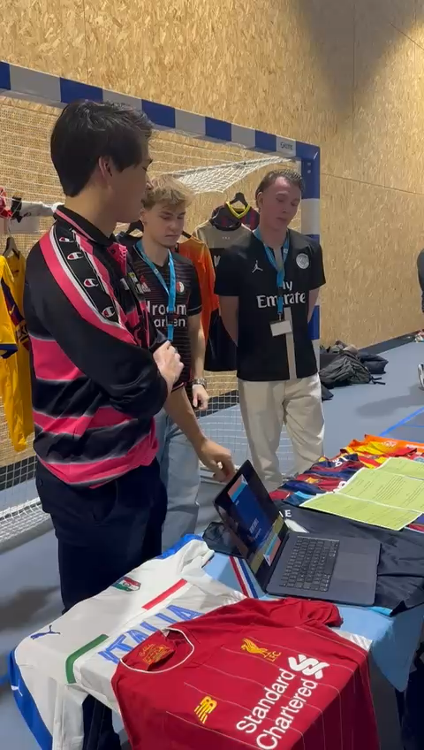
Bewijs testdag 3 december

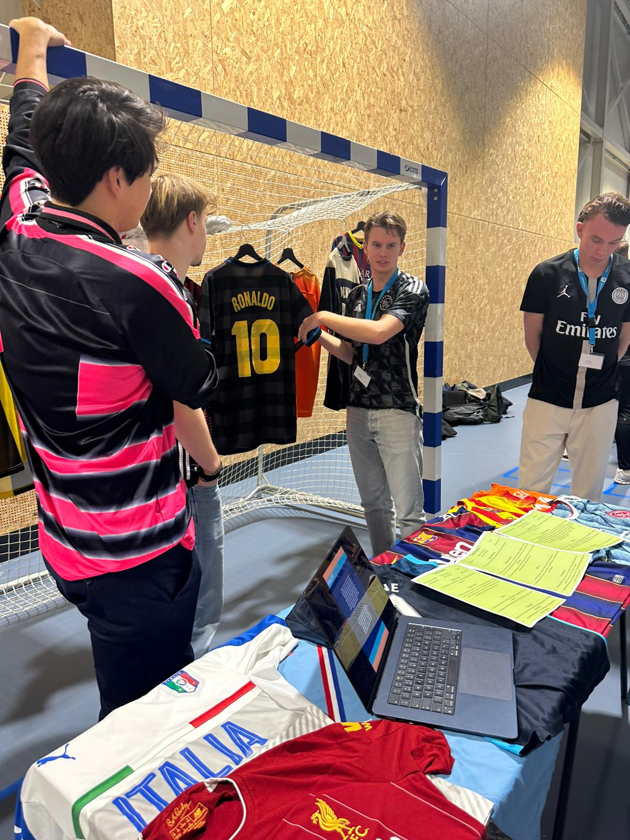

Test doelgroep

Na het ontwikkelen van een verbeterd prototype aan de hand van de testdag, zijn we aan de slag gegaan om een nieuwe test voor te bereiden, waaruit we het definitieve prototype gaan ontwikkelen. Hiervoor hebben we een testplan opgesteld voor de 4 nieuw opgestelde hypotheses. Zie hieronder.

Hypothese 1
Hypothese: Wij geloven dat klanten het proces van het kopen en verkopen van tweedehands sportkleding als prettig ervaren, gebaseerd op prijs, gemak en service
Experiment: We zullen het proces van het kopen/verkopen van een kledingstuk laten zien en de klant de kans geven hieraan mee te doen, waarmee we een duidelijk beeld geven van het gehele proces. Hierna zullen we door middel van een google forms de klant laten aangeven hoe ze het proces hebben ervaren.
Metrics: Gebruiksgemak, Moeilijkheden, Duidelijkheid proces, Algemene tevredenheid
Criteria: Wij zijn tevreden als minimaal 75% van de klanten het proces als prettig ervaart.

Hypothese 2
Hypothese: Wij geloven dat klanten helder hebben wat onze waarde is door een duidelijk marketingverhaal vanuit onze propositie.
Experiment: We zullen aan het begin van de test een toelichting geven waarin we duidelijk maken wat we precies doen en wat onze waarde is. Van te voren zullen we belangrijke punten opschrijven die we zeker willen benoemen, zoals bij de testdag geleerd. Hierna zullen we aan de klant vragen of het verhaal helder is en of er iets onduidelijk is.
Metrics: Begrip van de boodschap, Duidelijkheid van de toelichting, Klantinteractie, Perceptie van de waarde
Criteria: We zijn tevreden als 70% van de klanten het verhaal helemaal heeft begrepen en duidelijk heeft wat onze waarde is

Hypothese 3
Hypothese: Wij geloven dat klanten zich aangetrokken voelen tot onze winkel door middel van een overtuigende marketingcampagne.
Experiment: We laten op een groot scherm verschillende gerichte marketinguitingen zien, waarna de klant kan aangeven of ze zich hierdoor aangetrokken voelen via een google forms.
Metrics: Aantrekkelijkheid marketinguitingen, relevantie van de marketingboodschap, voorkeuren per uiting, actiebereidheid
Criteria: We zijn tevreden als 80% van de klanten aangeeft zich aangetrokken te voelen tot onze winkel.

Hypothese 4
Hypothese: Wij geloven dat klanten bereid zijn onze vastgestelde prijs te betalen voor de tweedehands sportkleding die wij aanbieden.
Experiment: We zullen verschillende shirts aanbieden waarbij we een bepaalde prijs vaststellen. Hierbij kan de klant aangeven of ze bereid zijn deze prijs te betalen voor het shirt, waardoor voor ons duidelijk wordt wat de klanten bereid zijn te betalen.
Metrics: Prijsacceptatie, Betalingsbereidheid, Prijsperceptie, Afwijzingsredenen
Criteria: We zijn tevreden als 60% van de klanten aangeeft dat ze bereid zijn om onze vastgestelde prijzen voor de shirts te betalen.

Bewijs test doelgroep: Filmpje
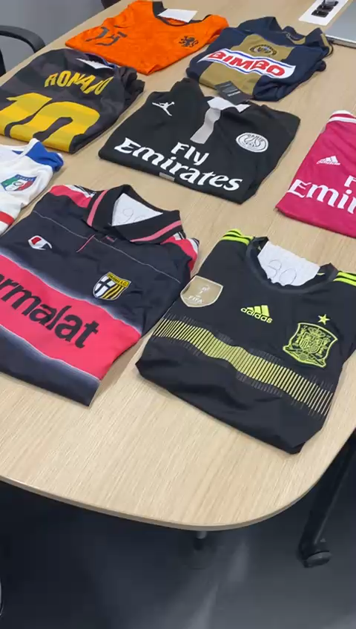

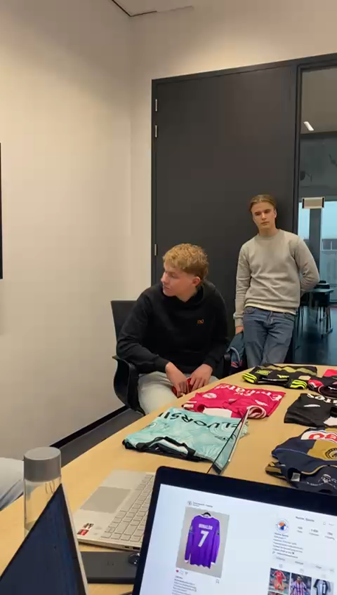

Leerkaarten 13-12 test doelgroep

Reacties enquete 3-12 testdag
